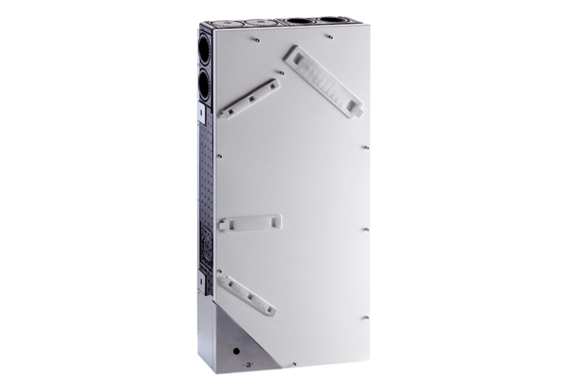Szellőztető készülék WS 75 Powerbox HCsomagolási egység: 1 darabVálaszték: K
Termékszám: 0095.0646Gyártó: MAICO

